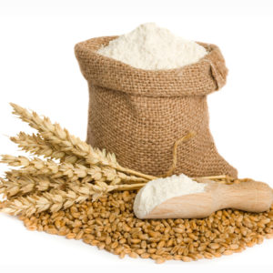

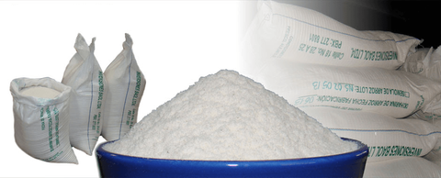**INVERISIONES BAOL LTDA - HARINA DE ARROZ BULTOS POR 50 KG**

* Usos harina de arroz:
* Base para sopas, cremas y salsas.
* Coladas para niños.
* Bebidas refrescantes.
* Dulcería y repostería.
* Embutidos.
* Línea belleza, polvos para el rostro.
* Apanados.

**INVERSIONES BAOL LTDA - SEMOLA DE ARROZ BULTOS POR 50 KG**

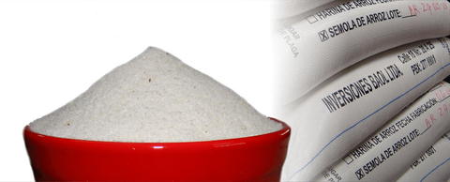

* Usos sémola de arroz:
* Base para condimentos.
* Cereales infantiles.
* Pastas alimenticias.
* Línea de belleza exfoliante.